**Estudo da viabilidade de implementação de estratégias de controle moderno em um sistema de dois tanques acoplados**

Adelmo Menezes de Aguiar Filho

Diogo Martins

1. **Dos Objetivos**

O presente documento tem por objetivo descrever os resultados do estudo de viabilidade realizado para implementação de estratégias de controle moderno, a constar (1) controle Integrativo-Quadrático-Linear (LQI), (2) controle preditivo baseado em modelo (MPC), e (3) controle preditivo baseado em modelo não-linear (NMPC). A implementação deu-se em um sistema de dois tanques acoplados modelado em ambiente Simulink conforme descrito em Tatulea-Codrean et. al. (2014). Cada estratégia de controle implementada foi avaliada frente a um controle P+I previamente implementada, de forma a avaliar o ganho resultante das estratégias modernas em relação à clássica.

1. **Do Sistema Modelado**

O sistema de dois tanques acoplados foi modelado conforme o seguinte conjunto de equações diferenciais (Equações 1 e 2):

|  |  |
| --- | --- |
|  | (1) |
|  | (2) |

onde h1 e h2 correspondem aos níveis dos Tanques 1 e 2, e A1 e A2 as respectivas áreas da base circular dos tanques. As vazões de saída, e , de ambos os tanques foram modeladas conforme as seguintes equações (Equações 3 e 4):

|  |  |
| --- | --- |
|  | (3) |
|  | (4) |

A dinâmica referente a vazão de saída do Tanque 1 está associada ao nível do Tanque 2 por conta da altura em que ocorre o acoplamento dos tanques (H = 0.405 m). Como pode ser observado na Figura 1, para h2 > H, a resistência à passagem do fluido do Tanque 1 está associada tanto ao sinal para a válvula de controle de nível do Tanque 1 (u1) quanto a coluna de líquido do Tanque 2. Para h2 menor ou igual a H, por outro lado, a resistência a passagem do fluido está associada apenas ao sinal u1.

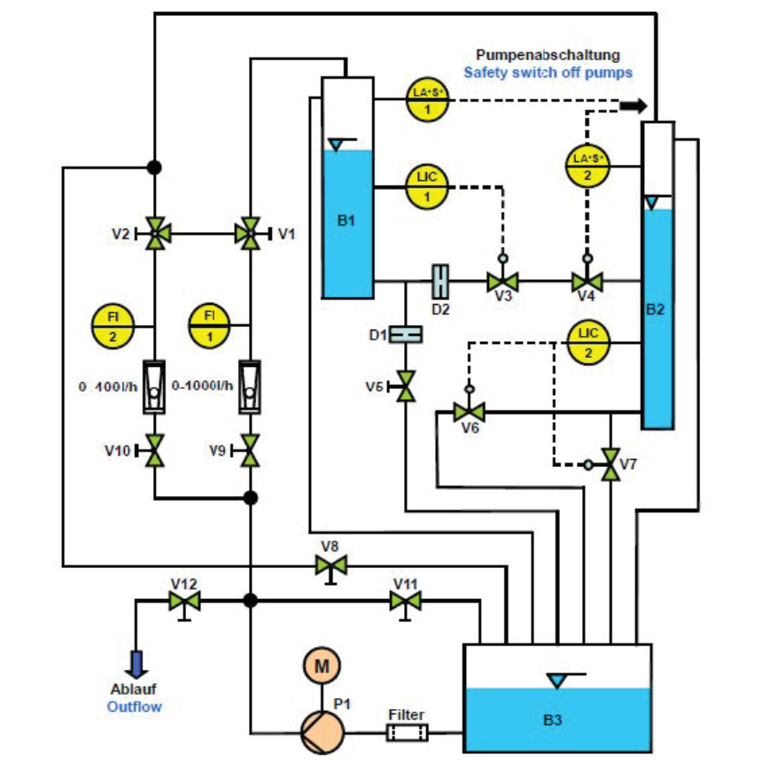

**Figura 1 – Diagrama esquemático do sistema.**

Em suas condições iniciais, a planta modelada opera com uma vazão de entrada no limite de bateria (Q) igual a 150 L/h, os níveis h1 e h2 iguais a 0,405 m, e sinais de entrada (u1 e u2) iguais a 0.2142 e 0,2411, respectivamente.

A avaliação das estratégias implementadas deu-se frente a um degrau simultâneo no set-point dos tanques no tempo inicial, seguida de uma variação abrupta da vazão Q para 30 L/h, e, finalmente, da aplicação de novos degraus no set-point do nível dos tanques em tempos diferentes (Figura 2).

Independente da estratégia, buscou-se na implementação e através da sintonia, obter um sistema de controle de resposta rápida e sem *overshoot*. Para tanto, o índice ISE (do inglês, integral do erro quadrático) foi avaliada para ambas variáveis controladas (níveis h1 e h2).

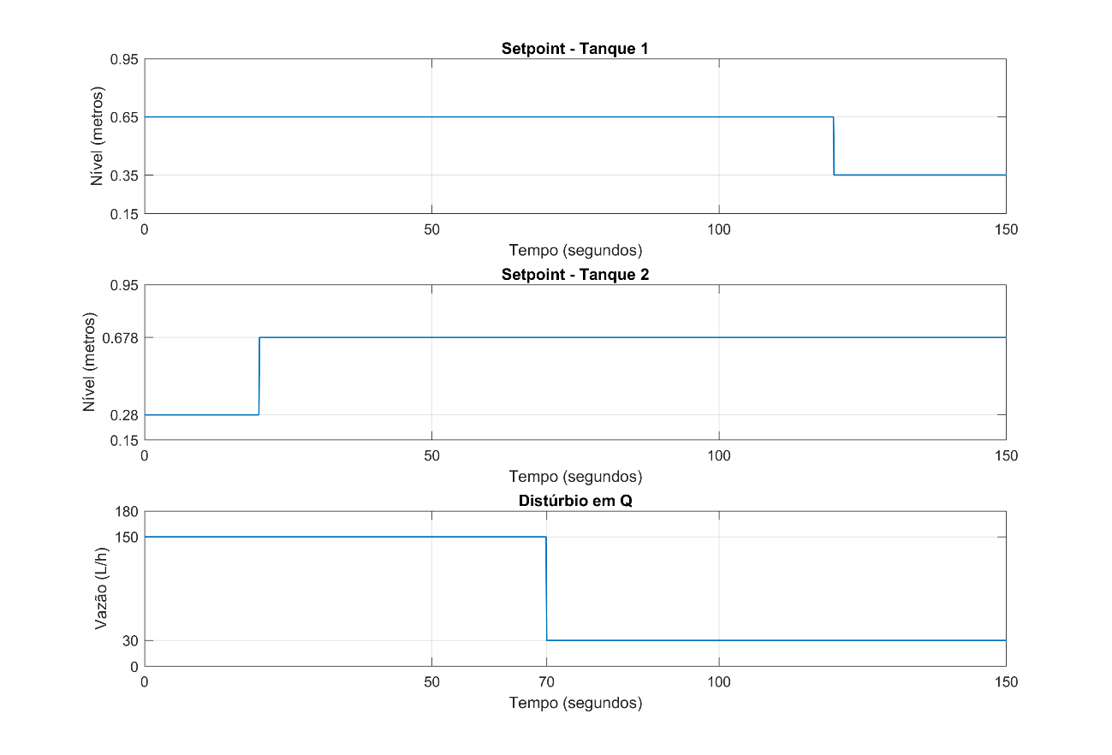

**Figura 2 – Alterações no set-point dos níveis e na vazão de entrada.**

1. **Implementação do controle LQI**

Por conta das diferentes dinâmicas para a vazão de saída do Tanque 1 fez-se necessário a linearização para cada faixa de trabalho, resultando na construção de dois controladores. A transição entre a ação de cada controlador, dado o nível do Tanque 2, foi implementada através do chaveamento da saída dos controladores. Tal estratégia pode ser aplicada desde que a sintonia realizada em cada controlador seja efetiva a ponto de que não ocorra ações exageradas na alternância entre controladores. Para tanto, verificou-se que as matrizes de linearização do sistema (A, B e C) possuíam coeficientes próximos e buscou-se trabalhar com uma matriz Q e R única para ambos os controladores permitindo a obtenção de ganhos Kp e Ki próximos.

A sintonia das matrizes Q e R foi realizada partindo da normalização dos seus valores pelo quadrado do valor no estado estacionário das variáveis controladas ( e ) e manipuladas ( e ), respectivamente. Em seguida, o ajuste fino foi realizado obtendo os seguintes valores estas matrizes.

|  |  |
| --- | --- |
|  |  |

A análise das matrizes Q e R aplicadas no LQI revelam uma maior necessidade de penalizar erros sob a variável controlada h1, ao passo que a matriz R manteve-se no seu valor normalizado. As matrizes de ganho Ki e Kp são apresentadas na Tabela 1, na qual é possível observar a similaridade dos seus coeficientes para ambos os controladores, permitindo o uso do chaveamento proposto.

**Tabela 1 – Ganhos dos controladores LQI.**

|  |  |
| --- | --- |
| **Controlador LQI – h2 ≤ 0.405 m** | **Controlador LQI – h2 > 0.405 m** |
|  |  |
|  |  |

O desempenho do controlador LQI proposto, frente ao controlador P+I, para a variável controlada h1 pode ser observado na Figura 3. Além do controle P+I ser mais lento, o mesmo não lida de forma efetiva com a variação do set-point de h2 aos 20 segundos, nem com a alteração da vazão de entrada no sistema aos 70 segundos, resultando em grande desvio do valor desejado.

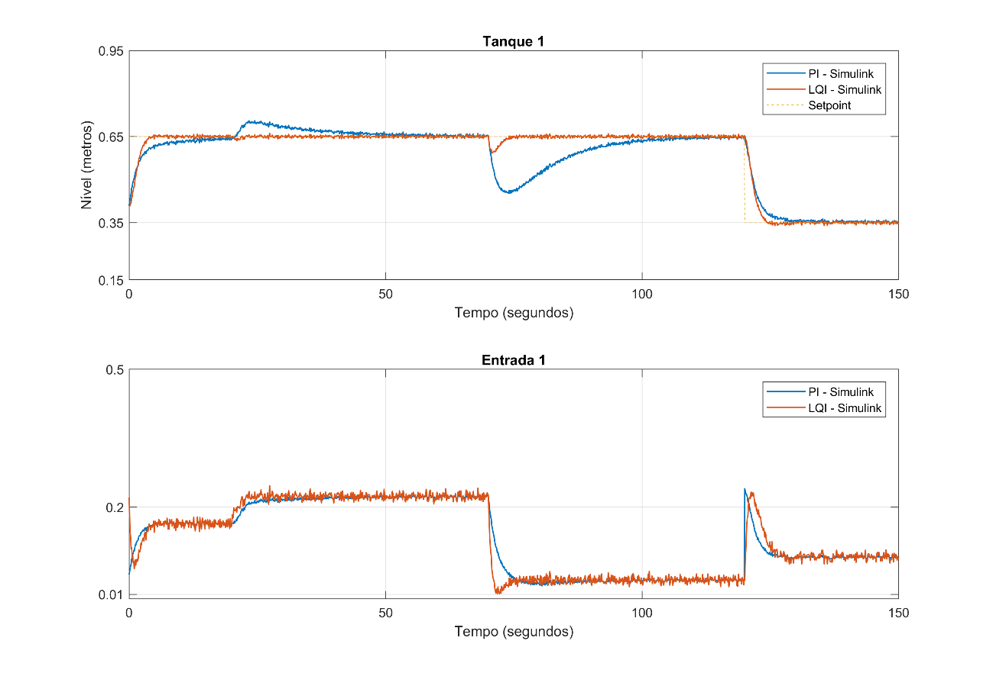

**Figura 3 – Comportamento de h1 e u1 pela estratégia P+I e LQI.**

A observação do segundo quadro da Figura 3 permite avaliar que o melhor desempenho da estratégia LQI também está associado com a velocidade com que a variável manipulada (u1) é alterada, é desta forma, por exemplo, que o distúrbio na vazão Q pode ser minimizado com a ação dos controladores LQI.

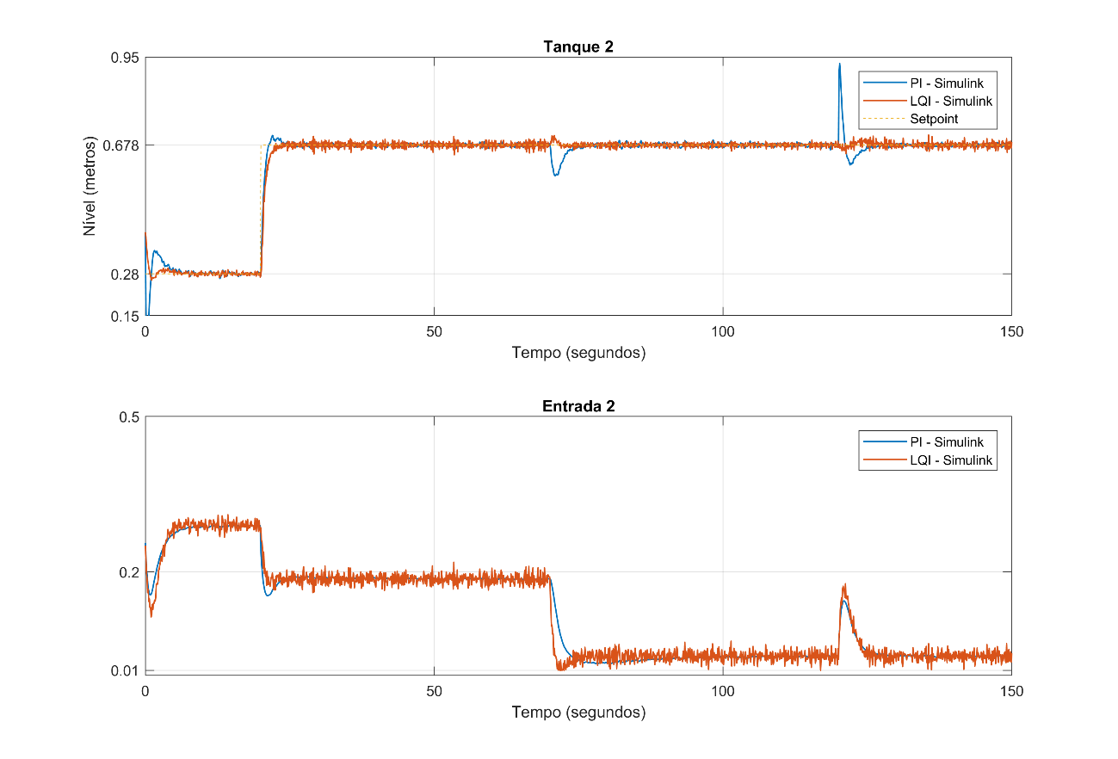

**Figura 4 - Comportamento de h2 e u2 pela estratégia P+I e LQI.**

Na Figura 4, o comportamento da variável h2 é observado sob a ação de ambos os controladores. Apesar de semelhantes, pode-se observar que o controle LQI pode lidar com distúrbios e mudanças de set-point de forma mais suave e sem overshoot.

Desta forma, ao combinar melhor desempenho, velocidade de resposta e com esforço de implementação próximo ao PI, a seleção da estratégia LQI frente a P+I torna-se evidente.

1. **Implementação do controle MPC**

A estratégia de controle por modelo de predição (MPC) possui diversas alternativas de implementação, desde sua forma analítica até a numérica com restrição. Enquanto a forma analítica possui fácil implementação, a solução numérica com restrição permite definir limites para os incrementos da saída do controlador ou mesmo para o valor da saída do controlador.

Ao todo, quatro implementações do MPC foram avaliadas tanto em simulink (analítica, numérica com restrição e sem restrição) e em script (com restrição). As soluções numéricas foram desenvolvidas com as funções *fminunc* e *fmincon*. As restrições sob a saída dos controladores seguiram as indicações em Tatulea-Codrean et. al. (2014), ao passo que se definiu uma restrição para os incrementos dentro da faixa de ±0,1 (±0,03 no caso do MPC numérico com restrição).

Em todos os casos, seguiu-se com a mesma estrutura desenvolvida para o LQI, na qual dois controladores têm sua saída chaveada em função do nível do Tanque 2. Assumiu-se o modelo de predição linear com horizonte de predição 10 e horizonte de controle igual a 3. As Figuras 5 e 6 comparam o desempenho dos diferentes MPC implementados, onde é possível verificar a melhor performance do MPC com restrição desenvolvido em script em relação aos demais, de forma que este foi selecionado como representante da estratégia.

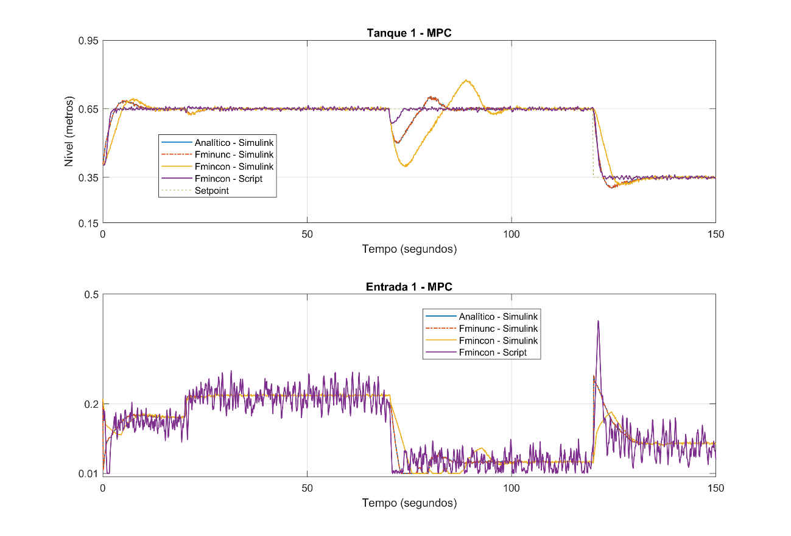

**Figura 5 - Comportamento de h1 e u1 nas diferentes implementações do MPC.**

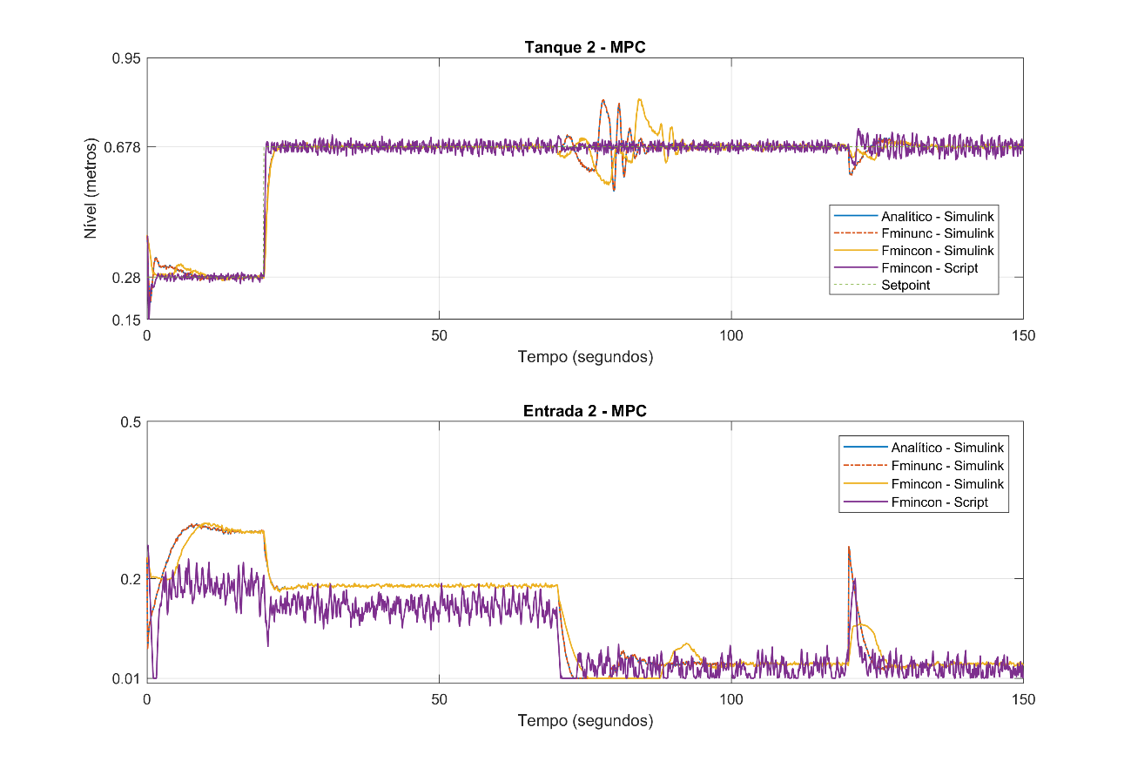

**Figura 6 - Comportamento de h2 e u2 nas diferentes implementações do MPC.**

Como viria a ser esperado, o comportamento da estratégia de controle MPC mostrou-se superior ao controle P+I (Figuras 7 e 8). Verifica-se, por outro lado, um sinal de saída do controlador com amplitude de oscilação maior quanto comparado com o LQI. Assumiu-se a matriz Q como uma diagonal unitária, e a matriz R como uma matriz diagonal de coeficientes igual a 0,1.

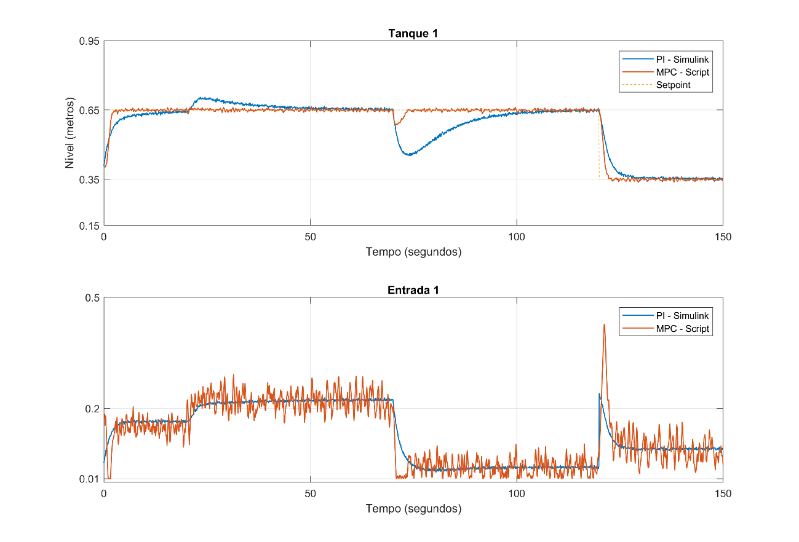

**Figura 7 - Comportamento de h1 e u1 pela estratégia P+I e MPC Script.**

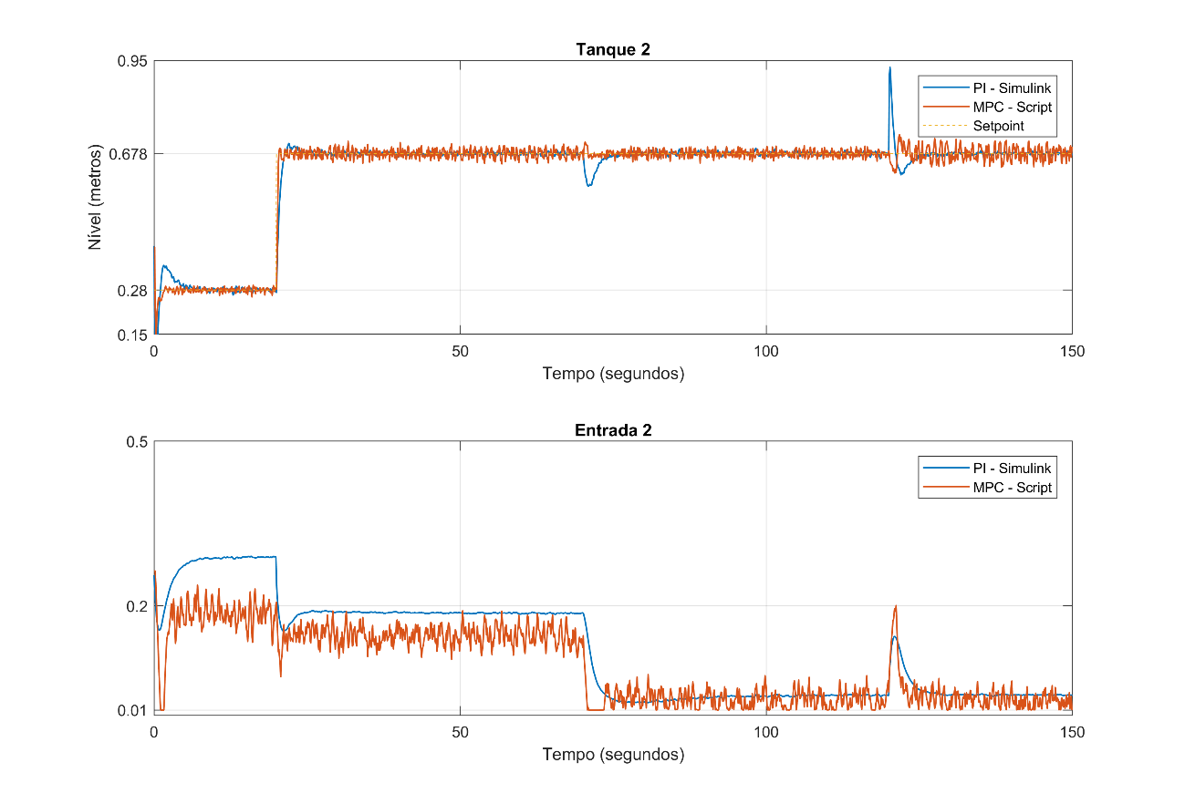

**Figura 8 – Comportamento de h2 e u2 pela estratégia P+I e MPC Script.**

1. **Implementação do controle NMPC**

O controle por NMPC diferencia-se do MPC pelo uso de um modelo não-linear (solucionado com o uso da função *ode45*), o que na prática implica numa melhor predição fora da região de linearização. A exceção do modelo de predição, os demais parâmetros foram mantidos equivalentes para fins de comparação.

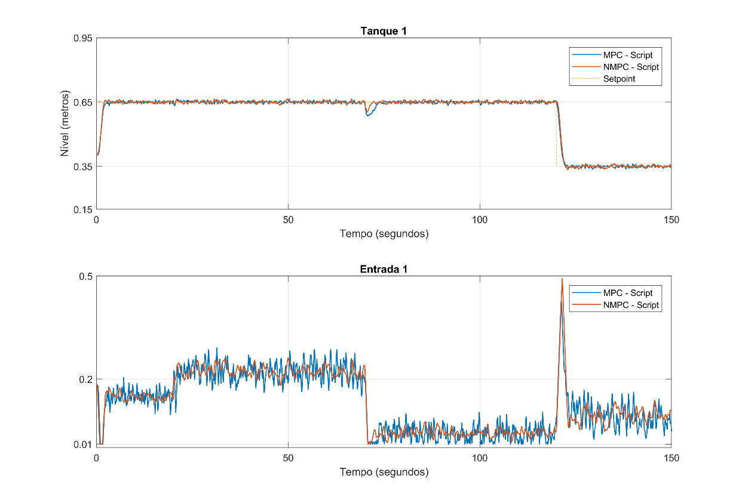

**Figura 9 - Comportamento de h1 e u1 pela estratégia MPC e NMPC.**

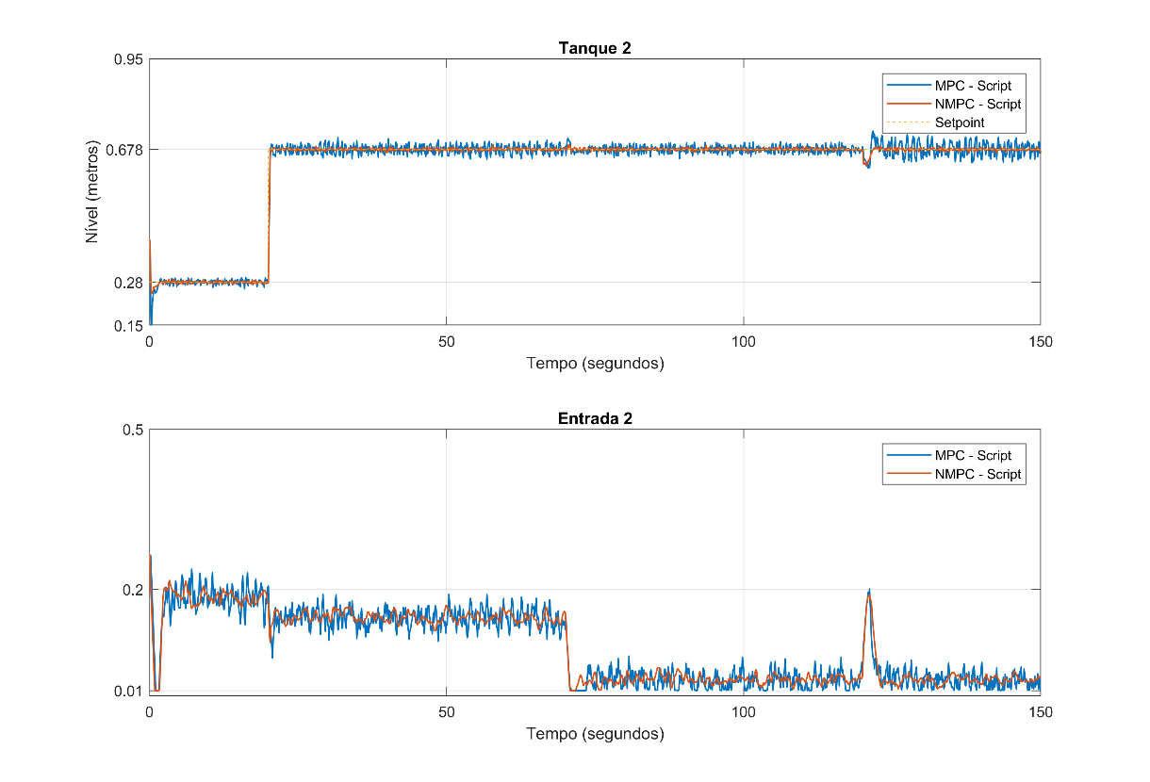

**Figura 10 – Comportamento de h2 e u2 pela estratégia MPC e NMPC.**

Da análise das Figuras 9 e 10 pode-se afirmar que o NMPC possui um desempenho levemente superior ao MPC principalmente no que tange o controle do nível do Tanque 2, o qual passou a apresentar menores oscilações, fato também observado na saída de ambos os controladores.

Apesar do menor erro associado ao controle pelo NMPC, a implementação da técnica mostrou uma elevada exigência computacional, sendo necessário aproximadamente 45 minutos para simular o processo por 150 segundos. Tal aspecto torna a implementação do NMPC fortemente dependente do recurso computacional disponível, o que se torna ainda mais limitante em sistemas mais complexos, i.e., maior número de variáveis controladas e manipuladas, tempo morto significativo etc.

1. **Análise das estratégias de controle implementadas e considerações finais**

A exceção do controle P+I, o comportamento dos controles LQI, MPC e NMPC mostraram desempenhos próximos, de forma que a avaliação gráfica não é suficiente para analisar o desempenho destas três últimas estratégias (Figuras 11 e 12).

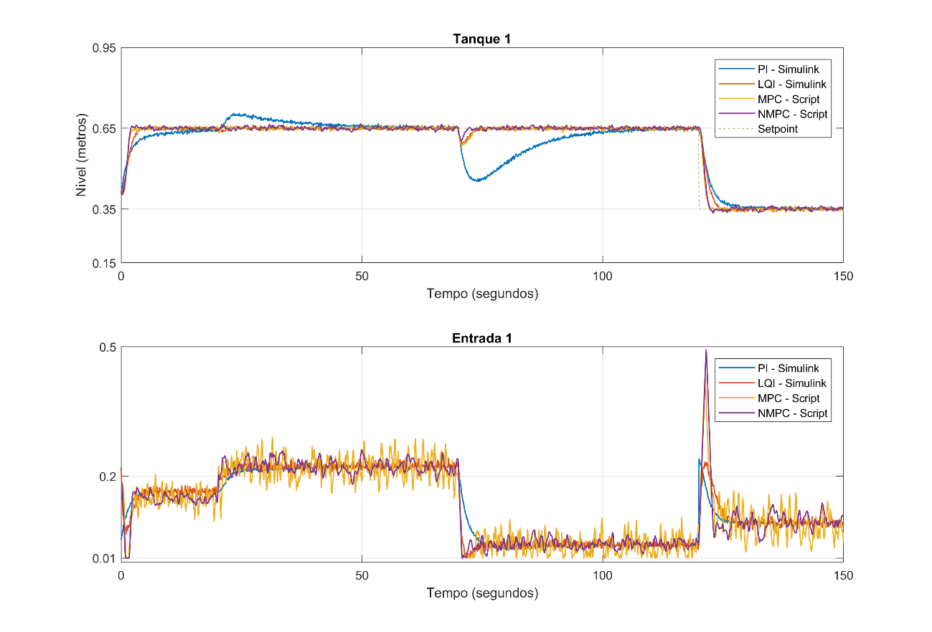

**Figura 11 - Comportamento de h1 e u1 por todas as estratégias implementadas.**

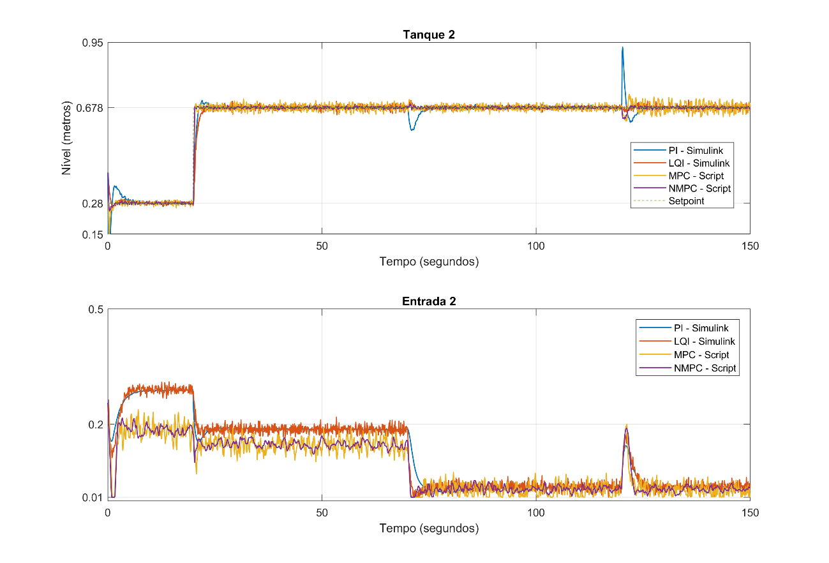

**Figura 12 - Comportamento de h2 e u2 por todas as estratégias implementadas.**

De forma a tratar a análise do ponto de vista quantitativo, estimou-se a integral do erro quadrático (ISE) para cada variável controlada para cada estratégia de controle implementado (Figura 13). Enquanto que para o nível do Tanque 1, uma estratégia de controle moderno mais simples, como a LQI, tem seu ISE próximo da NMPC, é no nível do Tanque 2 que se observa uma continua redução do ISE conforme aumenta-se a complexidade da estratégia.

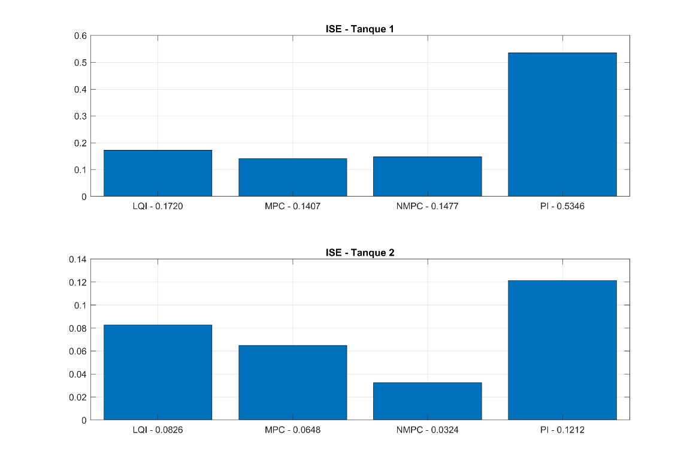

**Figura 13 – ISE calculado para as estratégias de controle implementadas.**

Caso, a simplicidade do modelo seja o parâmetro-chave na seleção da estratégia, o LQI se destaca por sua simplicidade metodológica ao passo que seu resultado não se difere em demasia quando comparado com o MPC ou NMPC. O NMPC, por outro lado, apesar de possuir um menor ISE global, possui uma elevada exigência computacional que dentro dos recursos disponíveis poderia resultar em um resultado abaixo daquele obtido na simulação se aplicado na prática. Desta forma, o MPC mostra-se uma alternativa balanceada, tanto pela qualidade de resposta obtida, quanto pela complexidade da teoria na qual se baseia.

**Referências**

Lucia, Tatulea-Codrean, Schoppmeyer, Engell. **An Environment for the Efficient Testing and Implementation of Robust NMPC**. The 2014 IEEE Multi-conference on Systems and Control, 1843-1848, 2014.